2016年11月14日
メディアご担当者
報道ご担当者 各位
アイス業界に革命を起こすアイス！
岡山産最高級マスクメロンをふんだんに使用した
チョコチップ入り『高級メロンパンアイス』
数量限定で11月14日よりネットで先行販売！

農業ＩｏＴ、ビューティー事業など、「未だ世の中に無い新ビジネスモデルとサービスを開発・提供」している株式会社ファインシード（本社：東京都渋谷区、代表取締役社長：頼定 誠）は、『サムライメロン』の生産地として有名な「柏野農園」で収穫される最高級足守メロンを使用し、チョコチップメロンパン風味に仕上げたアイスクリーム【高級メロンパンアイス】を2016年11月14日に数量限定にて販売することをお知らせいたします。

『高級メロンパンアイス』は、最高級メロン『サムライメロン』販売サイト「サムライメロンオンラインショップ」にてご購入いただけます。
オンライショップURL ：https://samurai-melon.jp/products/detail/17
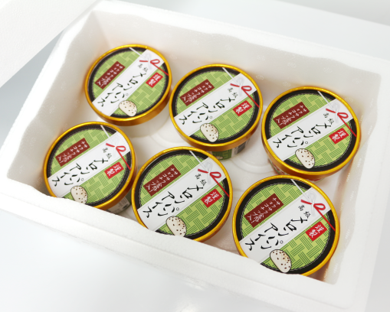
メロンパンアイス梱包イメージ

【『高級メロンパンアイス』とは】
「高級メロンパンアイス」は、岡山産の高級メロン「足守マスクメロン」をふんだんに使用したアイスクリームです。「足守マスクメロン」は、岡山市足守にあるメロン農家「柏野農園」が50年にわたり作り続けている最高級メロン。
ミルクには岡山県真庭市蒜山で育ったジャージー牛乳を使用。高たんぱくでミネラル・ビタミンが豊かなジャージー牛乳を使うことで、より深い味を実現しました。
さらに、チョコチップやクッキーを加えて、メロンパンのサクサク食感を再現。メロンパンをより濃厚に、より深い味わいで再現した、最高級のアイスクリームです。
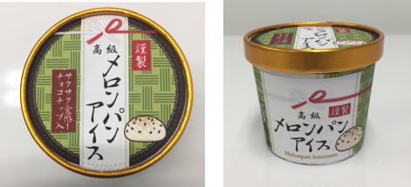
『高級メロンパンアイス』パッケージイメージ
※パッケージは変更になる可能性がございます。

『高級メロンパンアイス』の特徴】
・本物の最高級マスクメロンをふんだんに使用！
・岡山県産ジャージー牛乳使用！
・チョコチップ入り！
・サクサク食感のクッキー入り！
・砂糖の使用を抑え低カロリーを実現！

【『高級メロンパンアイス』の概要】
種別：アイスミルク
販売価格：3,000円(税別)
内容量：120ml×6個セット
販売開始日：2016年11月14日
販売エリア：全国(オンラインショップ)
オンライショップURL ：https://samurai-melon.jp/products/detail/17

＜岡山県産高級足守メロンについて＞
1本の木から3個だけ実をつけさせ、その中から一番良いモノを1個だけ残す栽培方法によって、すべての栄養を1つのメロンに集中させます。この栽培方法によって、ずっしりと重く、果肉がたっぷり詰まった美しい網目の『高級足守メロン』が誕生します。
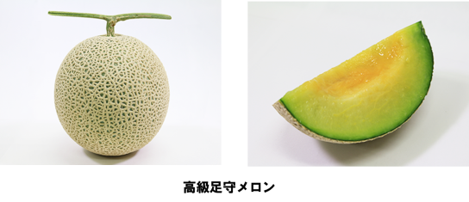

【高級足守メロン生産地「柏野農園」について】
高級足守メロンの生産地である岡山県足守地区は、ホタルの里と呼ばれるホタルが多く生息する清らかな水が流れる土地です。その清らかな水で、50年間にわたりメロンを作り続けているメロン農家です。
柏野農園のメロン職人は、メロン一つ一つの温度、湿度を徹底管理し、甘さ、香り、美しいネットを作り出す、メロン栽培のプロフェッショナルです。
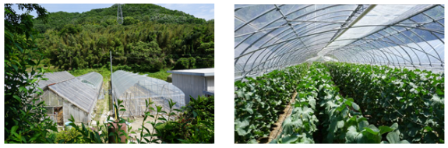
柏野農園 『高級足守メロン』生産ハウス
【株式会社ファインシード会社概要】
株式会社ファインシードは、「世の中にないビジネスを創造する」を企業理念に、様々なコミュニケーションプラットホームを開発、提供しております。

名 称： 株式会社ファインシード
所在地： 〒150‐0011東京都渋谷区東3-24-2 恵比寿STビル 2F
代 表： 代表取締役社長 頼定 誠
ＵＲＬ： http://www.fineseed.net/
本リリースに関するお問い合わせはこちらまで
株式会社ファインシード 担当：岩坂 contact@fineseed.net
TEL：03-5766-1770 Fax：03-5766-1780

